# 安全中心|../common/deepin-defender.svg|

## 概述

安全中心是系统预装的安全辅助软件，主要包括系统体检、安全等级设置、病毒查杀、防火墙等功能，可以全面提升系统的安全性。

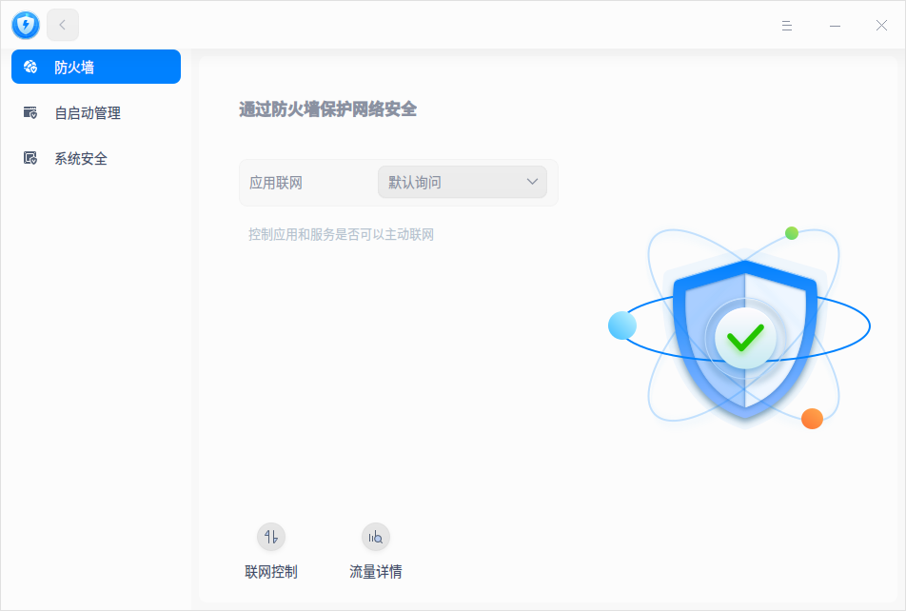

## 使用入门

您可以通过以下方式运行或关闭安全中心，或者创建快捷方式。

### 运行安全中心

1. 单击任务栏上的 fig:进入启动器界面。
2. 上下滚动鼠标滚轮浏览或通过搜索，找到安全中心 fig: ，单击运行 。
3. 右键单击 fig:，您可以：
   * 单击 **发送到桌面**，在桌面创建快捷方式。
   * 单击 **发送到任务栏**，将应用程序固定到任务栏。
   * 单击 **开机自动启动**，将应用程序添加到开机启动项，在电脑开机时自动运行该应用程序。

### 关闭安全中心

* 在安全中心界面，单击 fig: ，退出安全中心。
* 右键单击任务栏上的 fig:图标，选择 **关闭所有** 来退出安全中心。
* 在安全中心界面单击 fig: ，选择 **退出** 来退出安全中心。

## 操作介绍

### 防火墙

打开安全中心，选择左侧导航栏的 **防火墙**，在防火墙页面可以设置应用联网、联网控制及查看流量详情。

#### 应用联网

应用联网控制每个应用和服务的默认联网设置，下拉框有三个选项。

1. 默认询问（默认选择）：该状态下的应用每次主动联网的时候，给出提示 **xxx需要连接网络**，用户可选择 **仅允许本次**、**始终允许** 或 **禁止**。

* 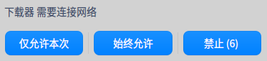
  + 仅允许本次：不修改该应用的联网设置，本次允许联网。
  + 始终允许：修改该应用的联网设置为 **允许**，以后应用主动联网时不再提示，本次允许联网。
  + 禁止：不修改该应用的联网设置，本次不允许联网。

1. 默认禁止：默认禁止状态下的应用每次联网的时候，给出提示 **防火墙已禁止xxx连接网络**，用户可以选择 **前往设置** 或 **确定**。
2. 默认允许：应用每次联网的时候，默认允许，不会弹框提示。

* 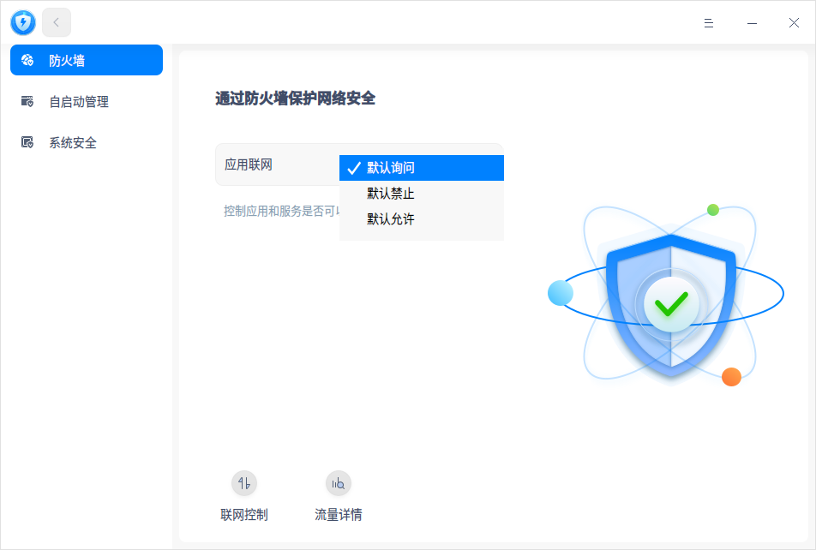

#### 联网控制

在防火墙页面，单击 **联网控制**，进入页面。联网控制是设置及显示启动器中所有应用联网的状态，下拉框有四种选项。

* 询问：应用联网时给出提示，同“默认（询问）”。
* 允许：应用联网时默认允许，不给提示，同“默认（允许）”
* 禁止：应用联网时给出提示，同“默认（禁止）”。
* 默认（xx）：对应应用联网的默认设置。
* fig:：名称和状态支持单击排序，升序：允许、询问、禁止、默认（xx），降序：禁止、询问、允许、默认（xx）。   
  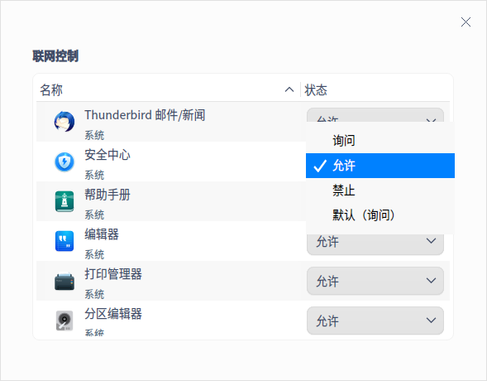

#### 流量详情

在防火墙页面，单击 **流量详情**，进入页面。流量详情页面包含 **当前联网** 和 **流量排名**。

* 当前联网页面展示所有启动中的应用，展示每个应用当前的下行网速、上行网速和管控。单击管控按钮，跳转到联网控制页面。
* 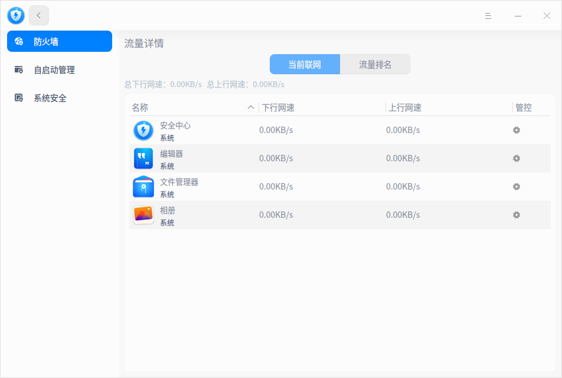
* 流量排名页面，您可以查看所有启动器里的应用流量排名，包括下行流量、上行流量、总流量、流量时间分布详情。列表右上角支持切换时间跨度：当天、昨天、当月、上月。
* fig:：名称、下行流量、上行流量、总流量支持单击排序。
* 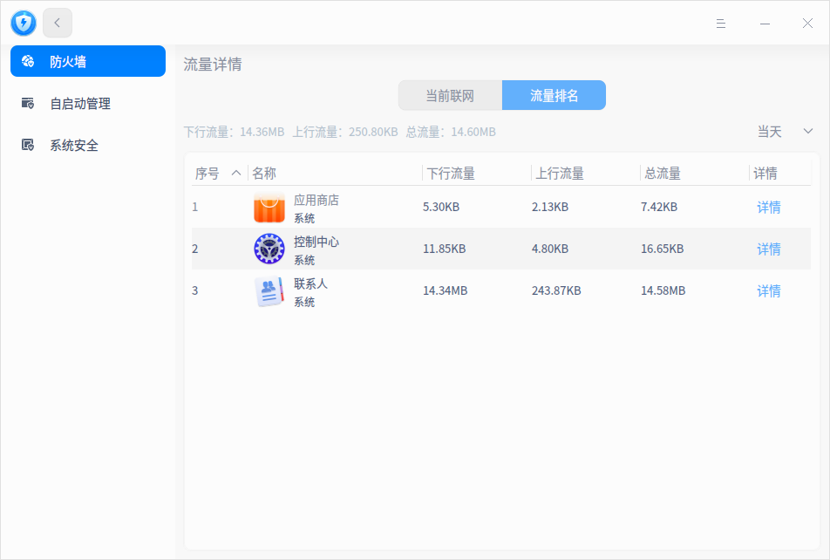

### 自启动管理

打开安全中心，选择左侧导航栏的 **自启动管理**。自启动管理页面仅显示启动器里的应用，包括应用名称、自启动状态和操作按钮。每个应用可选择允许或禁止开机自启动。  
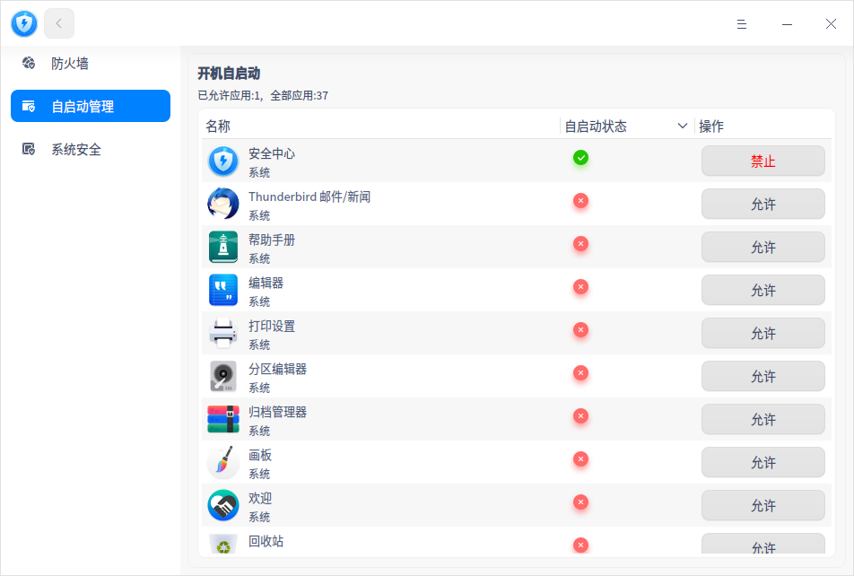

### 系统安全

打开安全中心，选择左侧导航栏的 **系统安全**，在系统安全页面可以设置帐户密码级别、屏幕及升级策略。

#### 登录安全

在系统安全界面，选择 **登录安全**，进入密码设置界面。

* 安全等级为 **高** 或 **中** ：在控制中心修改密码，或创建新用户设置密码时，若设置的密码不符合级别要求，会保存失败，您可以前往安全中心修改等级或重新设置密码。
* 安全等级为 **低** ：在控制中心修改密码，或创建新用户设置密码的时候，直接保存新设置的密码。

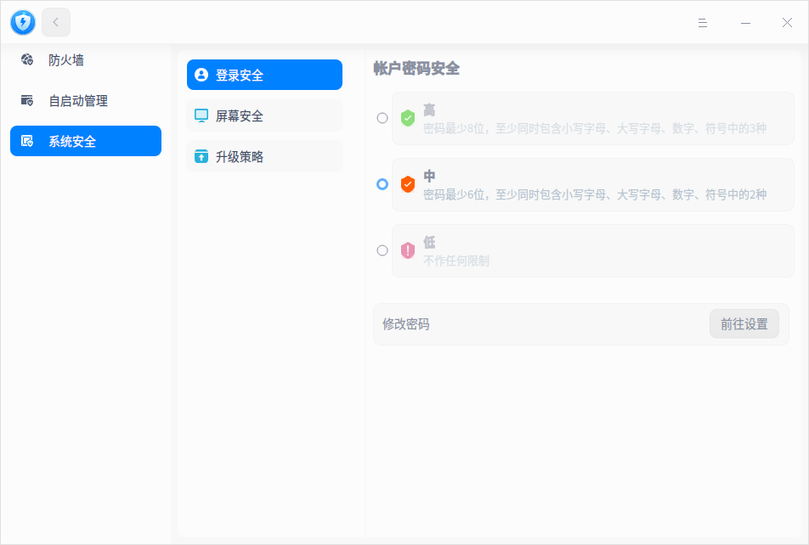

#### 屏幕安全

在系统安全界面，选择 **屏幕安全**，进入屏幕设置界面。可以设置自动锁屏时间，锁屏壁纸，电源设置和屏幕保护设置。

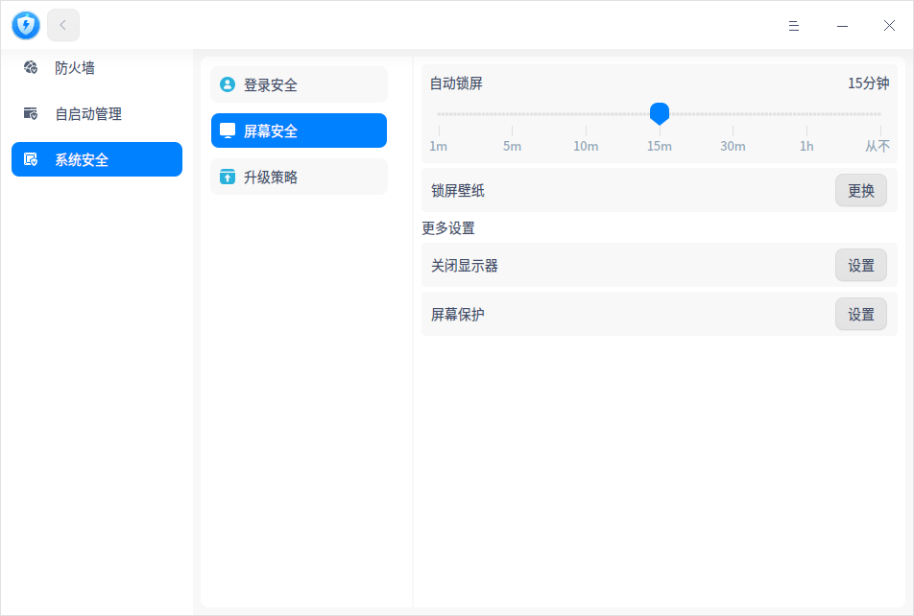

其中单击关闭显示器栏的 **设置** 按钮，界面会跳转到控制中心 **使用电源** 界面。

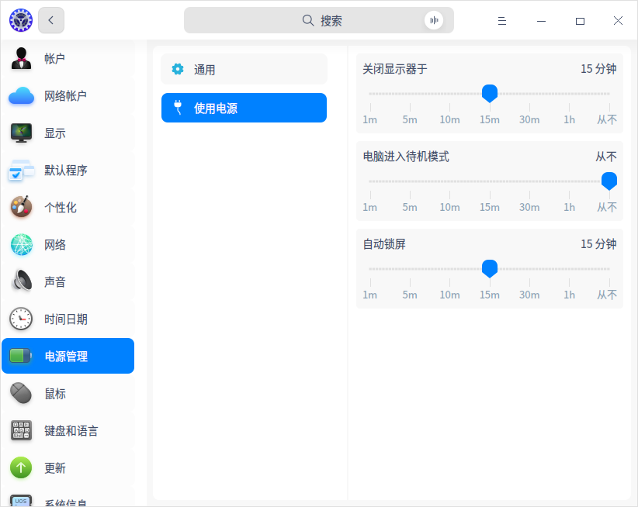

#### 升级策略

在系统安全界面，选择 **升级策略**，进入系统更新设置界面。可以查看当前系统版本是否最新、是否选择升级，也可以开启更新提醒和自动下载更新。

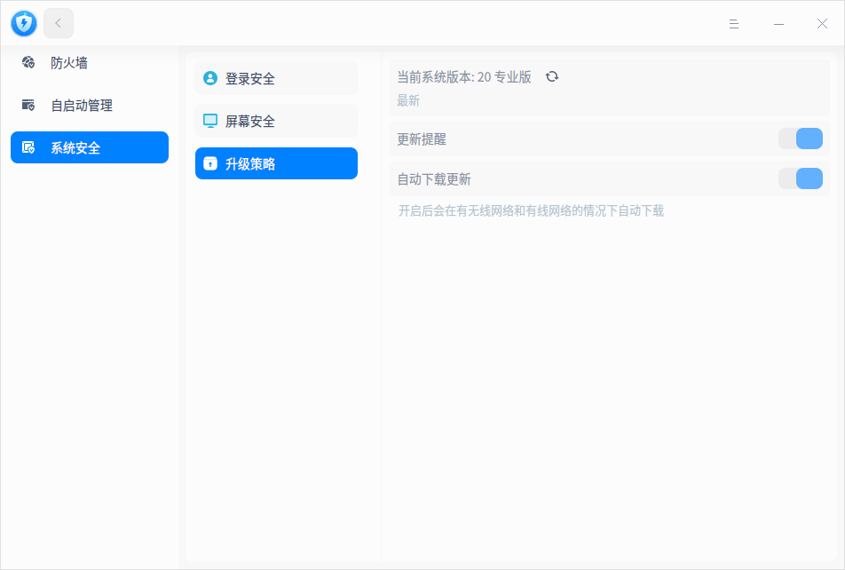

## 主菜单

在主菜单中，您可以进行切换窗口主题，查看帮助手册等操作。

### 主题

窗口主题包含浅色主题、深色主题和系统主题，其中系统主题为默认设置。

1. 在安全中心界面，单击fig:。
2. 选择 **主题**，选择一个主题颜色。

### 帮助

查看帮助手册，通过帮助进一步让您了解和使用安全中心。

1. 在安全中心界面，单击 fig:。
2. 选择 **帮助**。
3. 查看关于安全中心的帮助手册。

### 关于

1. 在安全中心界面，单击 fig:。
2. 选择 **关于**。
3. 查看关于安全中心的版本和介绍。

### 退出

1. 在安全中心界面，单击 fig:。
2. 选择 **退出**。